附件1
网上报名操作指南
- 用户访问http://210.76.76.179:8088/main/home进入“广东省交通建设市场信用信息管理系统”首页。
- 在系统首页的登录窗口右上角点击“宣贯培训报名入口”即可跳转进入报名页面（如下图）
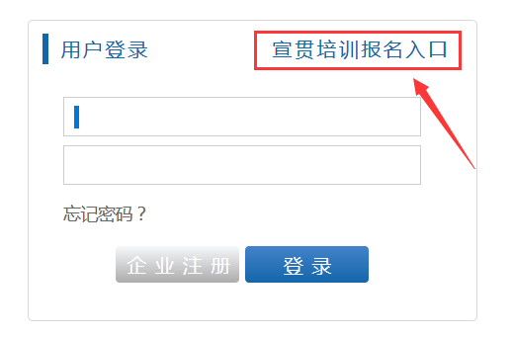
- 报名页面填写相关信息（如下图）
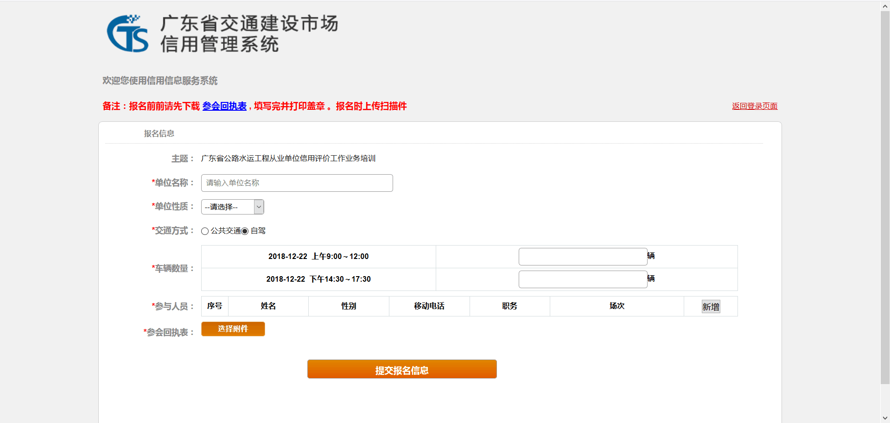

- 用户报名前请先下载“参会回执表”，填写完并打印盖章，报名时上传扫描件（上传到如下图位置）
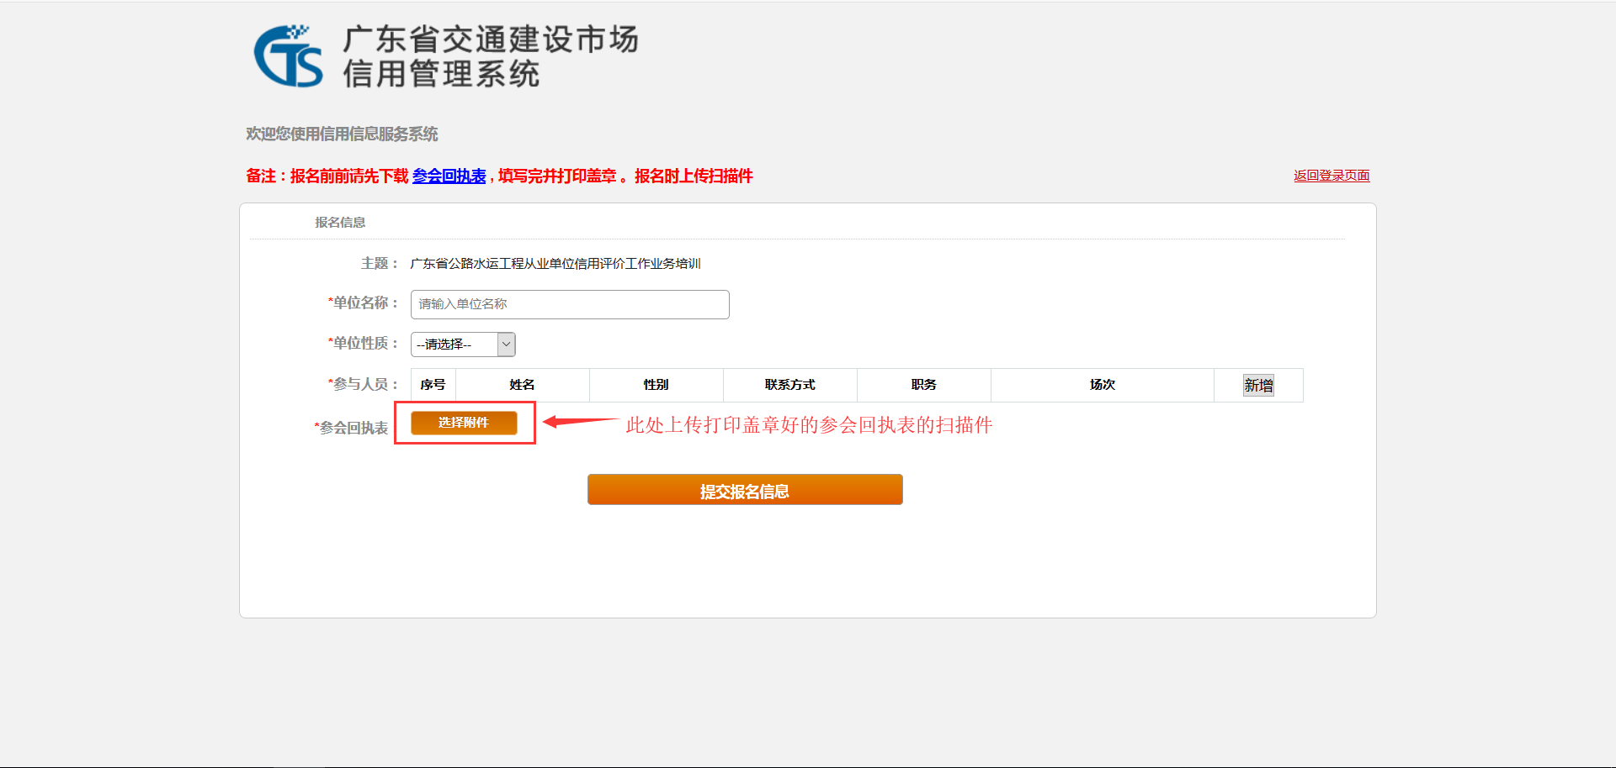
- 用户输入单位名称、选择单位性质，点击参与人员列表右上角的“新增”按钮，即可添加填写参会人员的信息和选择该人员参与的场次，可新增多个参与人员，点击“删除”按钮即可将该行信息进行删除操作（如下图）
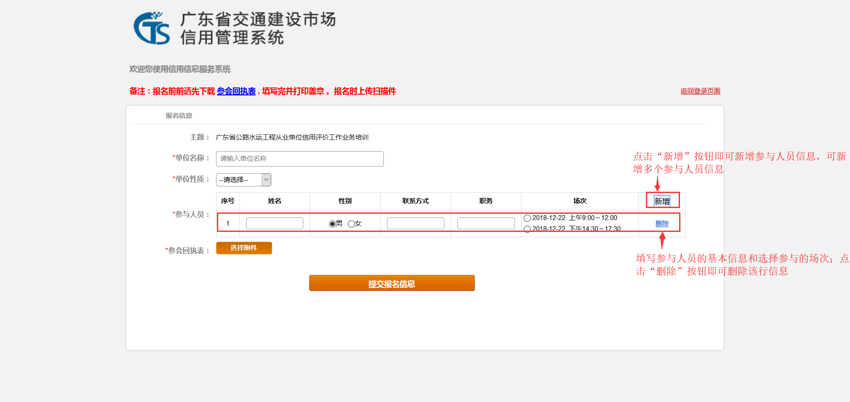
- 填写完以上信息，点击最下面的“提交报名信息”按钮，返回如下图页面即说明报名成功，且打印该报名回执，请各参会人员根据各自分配到的报名序列号提前到场签到。
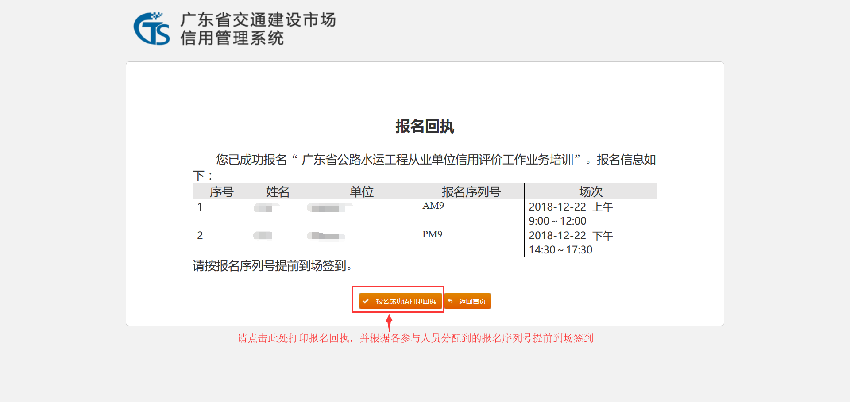

附件2
培训地点交通指引
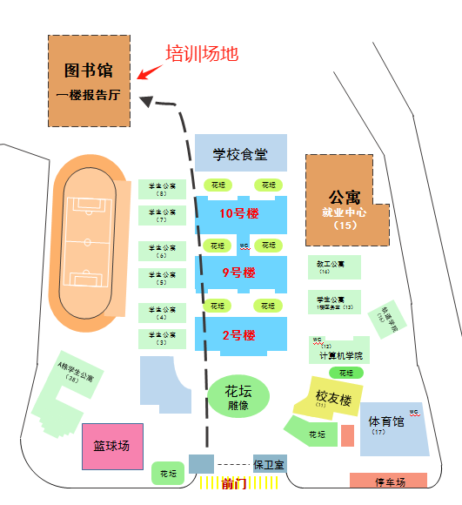
培训地点：
广东交通职业技术学院图书馆一楼报告厅。
地址：广州市天河区天源路789号。

